Pedagogická fakulta MU v Brně
Poříčí 7, 603 00 Brno

LAMPROPELTIS TRIANGULUM

PODKLADY K CHOVU

ZS1BK_PEST

Jitka Procházková

Jana Vaníčková
208959
Učitelství 1. st. KS
2. ročník

březen 2008

Korálovka sedlatá

(Lampropeltis triangulum)
Nejběžnější poddruh l.t.sinaloe.

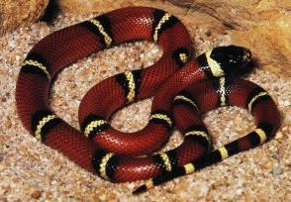
Třída: | Plazi (Reptilia)
Řád: | Šupinatí (Squamata)
Čeleď: | Užovkovití Colubridae)
Podčeleď: | Užovky pravé  (Colubrinae)
Druh: | Korálovka sedlatá  (Lampropeltis triangulum)
Výskyt: | Od Kanady až po Ekvádor
Velikost: | 1-1,3m
Rozmnožování: | Inkubace 60 dní,  5-10 vajec
Potrava: | Přiměřeně velcí hlodavci

1.Úvod
Korálovky rodu Lampropeltis jsou velmi pestře zbarvené a vzorované, „jejich barevné spektrum je proměnlivé nejen u jednotlivých druhů a poddruhů, ale je i individuálně tak variabilní, že i pro odborníka je jejich určení obtížné. Jemně šupinaté krasavice jsou dlouhé asi 1 m.“

Je popsáno asi 13 druhů korálovek, z toho jen korálovka sedlatá má okolo 25 poddruhů. (Encyklopedie teraristiky z roku 1999 uvádí 7 druhů) Ty se navzájem velice liší nejen zbarvením, ale i rozdílnými životními podmínkami populací z různých zeměpisných oblastí výskytu. Nejběžnější poddruh Lampropeltis triangulum sinaloe, který obývá hlavně západní Mexiko je většinou zbarven šarlatově červeně, s pravidelnými příčnými nažloutlými pásy, které jsou černě orámované.

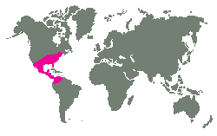
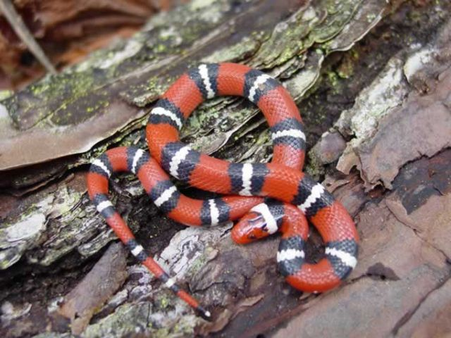

2. Korálovka sedlatá

Výskyt Korálovky sedlaté:

Tyto nádherné užovky se vyskytují v Severní a Střední Americe od USA až po Ekvádor. Na tomto velkém areálu vytváří celou řadu poddruhů, které se vyskytují v rozdílných biotopech. Můžeme je nalézt v lesích (suché nebo deštné lesy), kde se ukrývají ve spletích kořenů. Jiné obývají stepi, skaliska a některé zasahují i do horských oblastí. Žijí na polích a farmách, u vodních toků či v bažinách. V tropických pralesích mohou tito hadi žít i v nadmořské výšce přes 2000 m.n.m. Vyhýbají se nejsušším partiím – pravým pouštím.

Způsob života: Jsou to zemní hadi. Korálovky patří mezi škrtiče. Ve dne je lze zastihnout jen velmi zřídka, aktivní jsou v noci, za soumraku se vydávají na lov. Loví malé savce, ještěrky, ale i hady. V přírodě přezimují od října do dubna. Dožívají se až deseti let. Jsou to samotáři.

Rozmnožovaní: Páření, které probíhá na jaře po zimním klidu, je doprovázené souboji samců o samice. (O průběhu páření – K. Griehl: Hadi – viz literatura) Korálovka sedlatá klade na jaře nebo brzy v létě 2-15 kožovitých vajec (záleží na poddruhu), inkubace trvá 50-60 dnů. Mláďata měří 20 až 30 cm a jsou stejně zbarvená jako rodiče. Růst mláďat musí být rychlý, protože jsou oblíbenou kořistí dravých ptáků nebo divokých koček. Pohlavně dospívají ve dvou letech.

Zajímavosti „Dříve lidé věřili, že korálovky sedlaté Lampropeltis triangulum sají kravám mléko z vemene, anatomicky je to však zcela nemožné.“ Odtud označení „milk snake“.
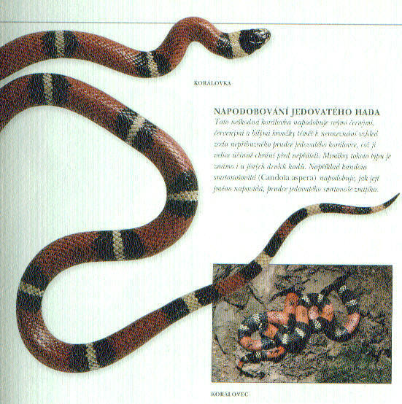
Míhající se barvy - Červeně, bíle a černě zbarvené prstence se při rychlém pohybu hadů míhají, matou nepřítele a znesnadňují pronásledování.

MIMIKRY – mimetismus-(= neškodné druhy živočichů přejímají vzhled a chování nebezpečných druhů, aby unikly svým nepřátelům)
Korálovka sedlatá je dokonalým případem maskování, jímž se brání proti nepřátelům.Patří mezi nejedovaté hady a tímto „křiklavým ochranným zbarvením až zarážejícím způsobem napodobuje jedovaté severoamerické korálovce“ a díky tomu zastrašuje své nepřátele .

Charakteristika: Korálovka sedlatá dorůstá do velikosti 1 - 1,3 metru (největší poddruh (L.t.micropholis) okolo 180cm, nejmenší (L.t.elapsoides) do 50cm). Její tělo je poměrně štíhlé, hlava je malá a sotva odlišitelná od těla. Na tmavě zbarvené hlavě má bílé, černě lemované znamení ve tvaru V. Některé barevné formy korálovky sedlaté mají na těle červeno-černo-žluté (bílé) kroužky. (Nejběžnější poddruh l.t.sinaloe, který obývá hlavně západní Mexiko je většinou zbarven šarlatově červeně, se střídavými světlými a černými proužky.) Skvrny některých poddruhů jsou spíše sedlovitého tvaru, než aby tvořily uzavřené prstence. (Některé z poddruhů si můžete prohlédnout v Příloze 1.) Novorozená mláďata mají mimořádně jasné barvy, ale jejich kresba s přibývajícím věkem matní a na šupinách se vytvářejí malé matné plošky. Korálovka sedlatá má hladké šupiny, nedělený anální štítek
Ačkoliv se jedná o živočicha aktivního spíše za soumraku a v noci, má kulaté zorničky a velké oči.
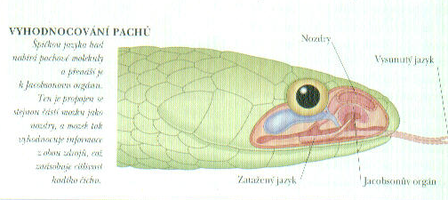
Smyslové orgány: Čich je nejdůležitějším smyslem hadů, rozeklaný jazyk přijímá ze vzduchu drobné částečky pachu a při zasunutí do tlamy jazyk odevzdá pachové informace čichovému Jacobsonovu orgánu na horním patře.

Zrak mají hadi velmi dobře vyvinutý, nicméně rozlišují jen pohybující se objekty. „Aby se oči chránily před nečistotami, víčka srostla a vytvořila pevnou průhlednou oční blanku. I když jsou srostlá víčka tvořena rohovinou, jsou citlivá na mechanické poškození a opotřebovávají se. Obnovy je dosaženo svlékáním svrchní vrstvy pokožky, při kterém se svlékne i opotřebovaná vrstva víčka. Na oku je začínající svlékání pokožky obzvláště patrné.“

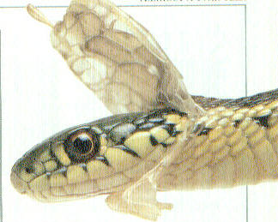

Kůže hadů je složena ze dvou částí = ze zesílených úseků = šupin a z tenčích ohebných částí tvořených mezerami mezi nimi = intersticiální kůže. Šupiny chrání před poraněním, částečně také před bodavým hmyzem, ale i před bránící se kořistí. Pomáhají při pohybu, omezují ztrátu tekutin – zabraňují výparu. Intersticiální kůže je tenká a zatažitelná.

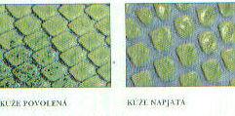

3.Podmínky chovu

Jeden z důvodů, proč lidé chovají hady:

„ahojda tak jsem sehnala koralovku kalifornskou a hned jsem si jeste koupila sedlatou...tak ted mam dve princezny...jsou to moje berusky...vetsi relax nez je mi v ruce a mazlit se s nima neni...je to lespi jak televize...“

Teplota a vybavení terária
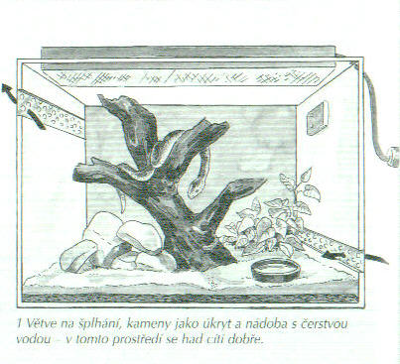
Měli bychom se snažit co nejvěrněji napodobit vlastní biotop, jinak mohou živočichové strádat, čímž se snižuje např. odolnost proti parazitům. Terárium nestavíme na přímé slunce, do průvanu ani blízko dveří. Mělo by být na rovném podstavci a nejméně 10 cm od zdi, aby se netvořila plíseň.
Terárium postačuje středně velké (100x55x52cm, což je 286 litrů, ale může být i menší), s písčitým substrátem. „Bílý sterilní křemenný písek, který se běžně prodává v akvaristikách, je na dno nejvhodnější. Jeho pořízení není sice nejlevnější, ale na minimum snižujeme možnost onemocnění hadů. Vhodné je rozličně tvarované dno s dostatkem místa pro úkryt, doplněné několika většími kameny. Nezbytná je samozřejmě miska s vodou udržovaná v trvalé čistotě (nádoba pokrytá slizem „obsahuje asi osm miliónů bakterií na litr vody. ..Pitná voda smí obsahovat maximálně jednu bakterii na litr.“) Miska by měla být těžká, aby nedošlo k převržení, nedáváme na místo častého pohybu živočichů, měla by být mělká, pro plazy s vodou teplou na dotek (20-25° C).
Velmi podrobné informace o zabezpečení teploty a osvětlení, možnostech vybavení terária topnými kameny, rostlinami,… nalezneme v Encyklopedii teraristiky (viz literatura).
Teplota: Vycházíme samozřejmě z toho, že jde o ektotermní živočichy, měli bychom nainstalovat termostat. Potřebujeme méně výkonné podlahové topení a celý den svítící osvětlovací těleso. „Téměř ideální je kombinace normálních zářivek se zářivkami, které vyzařují částečně UV-paprsky.“ (Nebo hady alespoň ozařujeme Uv-lampou – 2x týdně – tvorba vitamínu D). Korálovka sedlatá vyžaduje teplotu mezi 25 - 30°C přes den, s poklesem až ke 20°C v noci. Zimování korálovek je vhodné, nikoliv však nutné. Mnozí teraristé v zimním období pouze snižují teplotu na 20°C. Přesto se zazimování doporučuje, zvláště hodláme-li hady rozmnožovat. (Přezimování – hibernace = žít z nashromážděných zásob podkožního tuku, zůstávají nehybní, protože je chladno. Jejich tepová i dechová frekvence klesá na minimum)
Bezpečnost: terárium musí být stabilní, víka nebo posuvná dvířka je potřeba zajistit zámkem nebo závorou. Elektrické instalace používáme jen podle návodu k použití.
Protože jsou ve volné přírodě hadi samotáři, je vhodnější chov jednoho exempláře v teráriu. U korálovek je to vzhledem k možnému kanibalismu nezbytnost.
Hygiena: snadno udržovatelé, omyvatelné materiály, nesmějí být toxické nebo s ostrými hranami, pravidelné odstraňování exkrementů, Dezinfekční prostředky pouze na bázi peroxidů nebo alkoholu, (!!ne fenoly) + po dezinfekci opláchnout vše důkladně teplou vodou
Potrava:
Ačkoliv korálovka sedlatá má v přírodě poměrně pestrý jídelníček (loví malé savce, ještěry, hady i ptáky, nepohrdne ani vejcem), v teráriu vystačíme s přiměřeně velkými hlodavci. V zajetí požírají myši, malé krysy a kuřata.Pokud had neprojeví zájem o myš nebo krysu, neměli bychom je nechávat v teráriu, hlodavec by svými silným chrupem mohl hada zranit. Mladé hady krmíme jednou týdně, V literatuře se uvádí 1x týdně 1 nebo 2 holátka pro malého hada, nebo co 14-20dní myš pro odrostlejší hady, ale je to pouze informativní. Množství a doba krmení se pro různé hady stejného druhu liší kus od kusu. Doporučuje se krmit raději míň, než více, jelikož překrmovaní hadi se dožívaji kratšího věku. Korálovka kolem 40 cm už by měla papat zhruba dvě holátka za týden.
dospělé jednou za dva týdny. „je vhodné podat hadovi při každém druhém až třetím krmení multivitamínový preparát.“ Po prvním svlékání začínají přijímat potravu. Na rozdíl od dospělých zvířat mláďata odmítají klasickou potravu všech hadích miminek a to myšata. V přírodě se totiž živí malými ještěry a mláďaty hadů. Proto je nutné je krmit po nějakou dobu násilně. To spočívá v tom, že malou myšku jim musíme strčit do tlamky a pinzetou zasunout dále. Pak se myše vmasíruje až do žaludku. Doba po kterou se musí krmit je individuální. Někteří jedinci přijímají sami potravu již za několik týdnů,jiné je nutné krmit až skoro do dospělosti. „Během období páření krmte hady tak vydatně, aby už neměli chuť k jídlu.“Hadi polykají kořist zpravidla od hlavy, tak jim srst nebo peří „nedrhne“, navíc se kořist obalí slinami.Lebka hadů má schopnost změny tvaru. Je to „pohyblivá, roztažitelná a pružná soustava kloubů a pák, která sestává z kostí, šlach, vazů a svalů. Kosti horní a dolní čelisti jsou navzájem spojeny pouze volně“ a to umožňuje jejich úplné rozpojení. Hadi mají velice účinné trávicí sekrety, stráví díky nim kořist včetně kostí, srsti…, Po nakrmení se hadi stáhnou na klidné místo do bezpečí a aktivní jsou většinou až po strávení a vyloučení exkrementů. Měli bychom je proto nechat v klidu. Samice v době březosti často odmítají potravu. Had zřídka loví v době, kdy svléká pokožku.

Svlékání pokožky: Hadi rostou celý život, vrchní rohovinová vrstva se nenatahuje libovolně, proto se musí svléci a nahradit novou. Svlékání začíná „mléčným zmatněním celého hada…obzvlášť výrazně jsou zakalením postižené jinak čiré oči. Po několika dnech zmatnění zmizí a had zpravidla brzy poté začíná otírat hlavu o tvrdé předměty, aby pokožka praskla…U terarijních zvířat je hladce probíhající svlékání kůže, tedy svlečení pokožky v jednom kuse, známkou zdraví a spokojenosti.“

Určení pohlaví: Samečci mají zřetelně rozšířený kořen ocasu = 7-10 šupin, samička = 1-2 šupiny. sameček má delší a silnější ocas,za kloakou se mu ocas nezužuje nebo jen velmi pozvolna,někdy se ještě mírně rozšiřuje.U samiček se ocas zužuje hned za kloakou poměrně výrazně.U starších hadů je to poznat dobře,ale u mláďat je to těžší.

Páření: „Během posledního týdně 4-6 týdenního zimního odpočinku dejte samečka k samičce. Páření trvá od března do června, následuje po oteplení a trvá 48 hodin.“
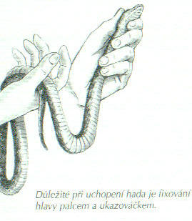
Viz výše Rozmnožování.

chování
klidná povaha.
jsou to nekousaví hadi, koušou v případě obrany, při manipulaci s nimi se mohou někdy i vyprázdnit
Aktivita: noc
Pokud se cítí ohrožena, pohybuje se rychle a trhaně, takže se její barevné proužky prudce míhají,což obvykle nepřítele vyleká a zmate,
„Protože se kanibalismus u druhu nedá vyloučit , chováme spolu jen pár, anebo v každém případě jen stejně velké jedince tohoto druhu.“
„hadi jsou velcí individualisté s jistou nadsázkou jim lze přiřknout takové vlastnosti, jako jsou mimo jiné: plachost, bázlivost, zvědavost, smělost, či přímo agresivita.
Podrážděnost a vyšší stupeň agresivity lze pozorovat dokonce i u jinak mírných jedinců v době svlékání pokožky, kdy je plaz zakalen a jeho schopnost vidění je značně omezená.
Základem každé manipulace s hadem je nikdy nedopustit, aby na chovatelových rukou ulpěl pach kořisti, to znamená umýt se mýdlem před každým vložením ruky do terária. Hadi jednají především instinktivně a cítí li z rukou např. myš, potkana či pro ně jinou pochoutku, probudí se v nich lovecký pud a snadno si pak mohou chovatelovu ruku splést s potravou
Když už je had z terária venku, vyvarujeme se především prudkých pohybů, které by mohly být zvířetem pochopeny jako projev útoku. Nikdy hada nemačkáme, spíše ho necháme volně klouzat v rukách a střídavě ho podebíráme. Pro jistotu můžeme použít jemnější kožené rukavice, v kterých budeme mít jistě větší cit, než např. v tlustých palčácích. Jedině u zvířete které se necítí ohroženo, lze očekávat, že se nebude bránit kousáním. Nikdy nedáváme ruku do terária k hadovi, kterého neznáme a o kterém nic nevíme! Mohli bychom si přivodit docela nepříjemné kousnutí, které se ne vždy dobře hojí a které má často snahu hnisat.

Zvířata chovaná v zajeti jsou zcela odkázaná na péči svého chovatele. Nikdy proto nezapomínejte, že jste plně zodpovědní za spokojený a zdravý život vašeho mazlíčka. Znamená to tedy zajistit mu nejen odpovídající životní prostor, ale i druhově vhodnou a rozmanitou výživu.

Deník chovatele obsahuje údaje o krmení, svlékání pokožky, podání vitamínových preparátů, teplota, vlhkost vzduchu,…nasbírané údaje mohou posloužit jako informace v případě onemocnění hadů.
Příznaky nemocí:
Odmítání potravy, poloha hada (pokud nechává had přední část těla volně viset z větví nebo se nestáčí a leží natažený na dně nádrže, je okamžitá pomoc nutná.), vpadlé boky, vystupující páteřní obratle, hluboko posazené oči a polootevřená tlama, nesvlékání pokožky, svlékání po cárech.
„Nemoci a zranění kůže
Mykozy (infekce způsobené plísněni)
Symptomy: Zarudnutí, mírný zánět na břišní straně. V pokročilém stadiu tvorba nekróz pod okraji šupin a ž k celkovému napadení šupin a v nejhorším případě poškození pokožky.
Příčiny: Nesprávná péče, nečistá podlaha, leptající či žíravé látky v podkladu nebo nátěry v nových teráriích, příliš vysoká, resp. Příliš nízká vlhkost vzduchu.
Pomoc: Zlepšení podmínek v teráriu, lokální užití specifických mastí. Pokud je nemoc pokročilá, je nutná sterilní péče, dezinfekce nádrže a lokální ošetření postižených partií těla. Odneste zvíře k veterináři nebo zkušenému teraristovi.
Potíže při svlékání pokožky
Symptomy: Pokožka se nesvléká v jednom kuse.
Příčiny: Vzduch je příliš suchý, nedostatek nebo žádná voda k pití, zvíře má málo tekutiny v tkáních.
Pomoc: Vlažná koupel a případně opatrná manuální pomoc. Potíže mohou nastat hlavně při svlékání kůže ze špičky ocasu. Měli byste v tomto případě podpořit svlékání pokožky a kůži pomalu stáhnout pinzetou. Jinak se může stát, že špička ocasu po několikerém vynechání výměny pokožky odumře.
Při svlékání pokožky může dojít k zánětům očí. Pokud má had nateklé oči, měli byste hada zanést k veterináři nebo zkušenému teraristovi, který zpravidla rychle pomůže očními kapkami.

Parazité: škodliví nebo neškodní?
Během karantény nově pořízených zvířat se nám zdá být žádoucí, zbavit zvířata parazitů. Bohužel víme jen málo o tom, do jaké míry, aniž bychom uškodili hadovi, můžeme preventivně hubit parazity. Mnozí ve volné přírodě momentální parazité, tj. parazité, kteří jsou neškodnými příživníky, nebudou mít na hostující zvíře – kterým je zde had – škodlivý vliv. Jen nerovnováha např. kvůli nesprávné péči o terárium může vést k onemocnění.

Ektoparazité, roztoči a klíšťata
Čerstvě importovaní nebo čerstvě ulovení hadi jsou ve většině případů napadeni klíšťaty nebo roztoči. Pokud zapomeneme nového obyvatele terária parazitů zbavit, může v nejhorším případě dojít k zamoření celého terária.
Symptomy: Nejvíce napadené jsou vedle okrajů šupin také oči nebo okolí kloaky, ze kterých se parazité přiživují.
Pomoc: Nejlepší je odstranit roztoče nebo klíště pinzetou. Na amerických hadech se může vyskytovat roztoč rodu Ophioptes, který vyvrtává díry do šupin hada, aby se tam usídlil. Dospělé samice tohoto druhu roztočů se dostávají pod šupiny a do tkání. Šupiny přitom měknou a stávají se mazlavými. Může dojít k oslabení hada ztrátou krve nebo lymfy, kterou způsobila klíšťata nebo roztoči. Kromě toho existuje možnost přenosu infekčních nemocí v teráriu.
Prevence: Je vhodné ošetřit preventivně terárium prostředkem proti klíšťatům Lokálně mohou být klíšťata potřena olejem nebo rybím tukem. Pustí se kůže a mohou být sebrána pinzetou.
Vnitřní organická onemocnění
Vnitřní organické potíže se léčí hůře kvůli potížím s jejich rozeznáním. U shora uvedených změn celkového chování zvířete je bezpodmínečně nutné zkontrolovat příjem potravy a vylučování. Při zvracení nebo anomálním kálení musí být proveden rozbor trusu ve veterinární laboratoři a mělo by následovat veterinární léčení.
Zácpa (obstipace)
Symptomy: Zácpa může být zjištěna opatrným ohmatáním těla.
Příčina: Nahromaděné chlupy nebo zuby, zbytky krmných zvířat v trávicím traktu.
Pomoc: Zaneste zvíře k veterináři nebo zkušenému teraristovi.
Úplavice nebo salmonelóza
Symptomy: Průjmy, krev ve výkalech.
Příčina: bakterie a měňavky.
Pomoc: Bezpodmínečně se obraťte na veterináře nebo zkušeného teraristu. Důležité: obě nemoci nejsou přenosné na člověka.

Nachlazení

Symptomy: Nemocný had má otevřenou tlamu, plíce jsou nafouklé, přední část těla staví had kolmo, dokonce se mírně zaklání! Na spodní části těla vidíme hlubokou podélnou rýhu. Při silném vytlačení vzduchu se krk nafoukne jako vak, zatímco se plíce vyprázdní se sípáním. Nos a tlama jsou zahleněny.
Příčina: Nesprávná péče, např. stále příliš vysoké teploty. Nevětraný vzduch má také špatný vliv. Je bezpodmínečně nutné vyhnout se průvanu v teráriu.
Pomoc: Obraťte se v těchto případech na veterináře nebo zkušeného teraristu. Prověřte klima v teráriu.

Infekce tlamy a dýchacích orgánů
Hniloba tlamy (stomatitis)
Symptomy: Dásně ztrácí barvu, ukazují se bílé tečky až sýrově zbarvené žmolky, které se ze začátku dají odstranit sondou nebo vatovou tyčinkou, později splynou a mohou se rozšířit do hrtanu a dýchacích cest. Po rozkladu dásně může dojít k vypadávání zubů a odkrytí spodní čelisti.
Příčina: Špatné hygienické podmínky chovu v zajetí jsou živnou půdou pro bakterie.
Pomoc: Pokud má váš had příznaky této nemoci, měli byste jít okamžitě k veterináři.“

4. Hadi a jejich nepřátelé

„Přestože hadi v přírodě patří mezi predátory a jejich kořistí se stávají převážně jiní živočichové, mají nezanedbatelné množství přirozených nepřátel a sami se tak často stávají potravou…. lze bez nadsázky říci, že pro hady jsou úhlavními nepřáteli nejenom samotní hadi, ale plazi všeobecně jako takoví. Je zřejmé, že čas od času si hadím masem zpestří jídelníček i jiné četné druhy hadů. Z ostatních plazů jsou hadům nebezpeční téměř všechny druhy krokodýlů a dravých, masožravých želv, z ještěrů jsou to hlavně draví varani a větší druhy ještěrek. Ač se to zdá neuvěřitelné, mláďata, či menší druhy hadů příležitostně padnou za oběť i takovým tvorům jako jsou obojživelníci, převážně se jedná o některé velké druhy skokanů a ropuch, např. skokan volský (Rana catesbeiana), nebo ropucha Blombergova (Bufo blombergi). Mezi významné lovce hadů patří bezesporu ptáci.
Přestože mají hadi ve volné přírodě celou řadu nepřátel a většina z nich si nenechá ujít příležitost hada ulovit, z této strany největší nebezpečí nehrozí.Daleko nejhorším nepřítelem hadů je bezpochyby člověk, který má také největší podíl na drastickém úbytku hadů v přírodě takřka po celém světě. Pomineme-li odvěkou, po generace pěstovanou nenávist lidí k hadům a jejich brutální zabíjení ze strachu nebo pro jídlo (v mnoha státech Asie a jižní Ameriky se hadi jedí ve velkém množství), největším nebezpečím je asi devastace původních biotopů a znečištění životního prostředí. Obludné mýcení tropických deštných pralesů, regulování toků řek, vysoušení mokřadů a bažin, to vše negativně ovlivňuje hadí populace po celé planetě. Nepředstavitelné množství jedovatých odpadních látek vypouštěných do ovzduší, do řek a do oceánů, rezistentní pesticidy a jiné chemické postřiky ze zemědělství, zahubily a genetickypoškodily v padesátých a šedesátých letech obrovské množství dravých ptáků, predátorů na samém vrcholku potravní pyramidy. Tento fenomén je všeobecně znám a hodně se již o něm napsalo. Jen málokdo si ale tehdy uvědomil, že hadi jsou s ptáky na stejném stupni potravní pyramidy a že jejich úhyn je s nimi naprosto srovnatelný. Pesticidy (např. u nás již zakázané DDT), se ukládají v tělech relativně dlouhověkých hadů, kteří se živí hlavně drobnými hlodavci, ptáky a ještěry. Ti jsou zase kontaminovaní svojí potravou - hmyzem, proti kterému je vlastně chemická válka vedena. Kontaminace vyvolává genetické poruchy a deformace, neplodnost a mnoho dalších, dosud málo prozkoumaných potíží, vedoucích k postupnému vymírání celých živočišných druhů, nejenom hadů. Plazi spolu s obojživelníky jsou asi nejvíce ohroženou skupinou, snad ještě kritičtěji, než savci, či ptáci.
Hadi jsou tak jako i jiní živí tvorové nedílnou součástí přírody a lidé by měli udělat všechno proto, aby to tak zůstalo.“ (vybráno z článku Richarda Horčice – viz zdroje)

5. Použitá literatura a zdroje:
Schmitz, Siegfried: Terarijní zvířata, Bratislava: Slovo, 1998,s.128 : i, ISBN 80-85711-38-9.
Bruins, Eugéne: Encyklopedie teraristiky, REBO Production, 1999, s.315 : i, ISBN 80-7234-069-7.
Griehl, Klaus: Hadi, Praha: Vašut, 1998, s.62 :i, ISBN 80-7236-001-9.
Mattison, Chris: Hadi, Praha: Ottovo nakladatelství, 2001, s.192:i, ISBN 80-7181-478-4.
Marais, Johan: Praha: Rebo Productions, 1995,s.143:i, ISBN 80-85815-42-7.
http://www.herpetomania.com/clanky/hadi-a-jejich-nepratele.html
http://cs.wikipedia.org/wiki/Kor%C3%A1lovka_sedlat%C3%A1
http://teraristika.chovzvirat.com/druhy/koralovka-sedlata.html
http://www.zoousti.cz/lexikonDetail.aspx?WebMenuSelect=22&id=32
http://web.quick.cz/mkorinek/plazi/zvirata
http://www.zoo-shop.cz/clanky/clanek.php?id=2108&roc=14

Schmitz, Siegfried: Terarijní zvířata, Bratislava: Slovo, 1998,s.128 : i, ISBN 80-85711-38-9, str. 74-75.
http://teraristika.chovzvirat.com/druhy/koralovka-sedlata.html, Autor textu: Richard Horčic
http://web.quick.cz/mkorinek/plazi/zvirata/koralovka_sedlata.htmlkorálovka sedlatá sinaloaská
Bruins, Eugéne: Encyklopedie teraristiky, REBO Production, 1999, s.315 : i, ISBN 80-7234-069-7, str. 252.
Schmitz, Siegfried: Terarijní zvířata, Bratislava: Slovo, 1998,s.128 : i, ISBN 80-85711-38-9, str. 75.
Griehl, Klaus: Hadi, Praha: Vašut, 1998, s.62 :i, ISBN 80-7236-001-9, str. 10.
Kejlarka, mail, 20.12.2007 07:54 http://miisaa.blog.cz/rubriky/plazi http://miisaa.blog.cz/rubriky/plazi
Griehl, Klaus: Hadi, Praha: Vašut, 1998, s.62 :i, ISBN 80-7236-001-9, str. 21.
Bruins, Eugéne: Encyklopedie teraristiky, REBO Production, 1999, s.315 : i, ISBN 80-7234-069-7, str. 26.
Griehl, Klaus: Hadi, Praha: Vašut, 1998, s.62 :i, ISBN 80-7236-001-9, str. 20.
http://www.volny.cz/richardhorcic/www%20stranky/triangulum.htm//www.volny.cz/richardhor
Griehl, Klaus: Hadi, Praha: Vašut, 1998, s.62 :i, ISBN 80-7236-001-9, str. 30.
http://web.quick.cz/mkorinek/plazi/zvirata/koralovka_sedlata.htmlkorálovka sedlatá sinaloaská
Bruins, Eugéne: Encyklopedie teraristiky, REBO Production, 1999, s.315 : i, ISBN 80-7234-069-7, str. 252.
Griehl, Klaus: Hadi, Praha: Vašut, 1998, s.62 :i, ISBN 80-7236-001-9, str. 11.
Griehl, Klaus: Hadi, Praha: Vašut, 1998, s.62 :i, ISBN 80-7236-001-9, str. 12.
Bruins, Eugéne: Encyklopedie teraristiky, REBO Production, 1999, s.315 : i, ISBN 80-7234-069-7, str. 252.
Schmitz, Siegfried: Terarijní zvířata, Bratislava: Slovo, 1998,s.128 : i, ISBN 80-85711-38-9, str. 75.
V lékárnách lze koupit různé prostředky, poraďte se zkušeným teraristou nebo ve specializovaném obchodě.
Griehl, Klaus: Hadi, Praha: Vašut, 1998, s.62 :i, ISBN 80-7236-001-9, str.36-39.
http://www.herpetomania.com/clanky/hadi-a-jejich-nepratele.html

